Министерство образования Новосибирской области

ГБПОУ НСО «Новосибирский авиационный технический колледж

имени Б.С.Галущака»

White box testing

«Тест план для Autoclicker »

Учебная дисциплина: МДК.01.02 Поддержка и тестирование программных модулей

Выполнили: студенты ПР-20.101

Титаева В.В.

Антух С.А.

Проверил:

Щерба Е.А.

2023

Test-case 1

|  |  |  |
| --- | --- | --- |
| **Название:** | Дымовое тестирование | |
| **Функция:** | Запуск программы | |
| **Действие** | **Ожидаемый результат** | **Результат теста** |
| **Предусловие:** |  | |
| Запуск ОС и среды разработки |  |  |
| **Шаги теста:** |  |  |
| Нажать на кнопку отладки | Успешный запуск программы | Пройден |
| **Постусловие:** |  |  |
| Переход к test-case 2 | Приложение функционирует | Пройден |

Рисунок - Test-case 1

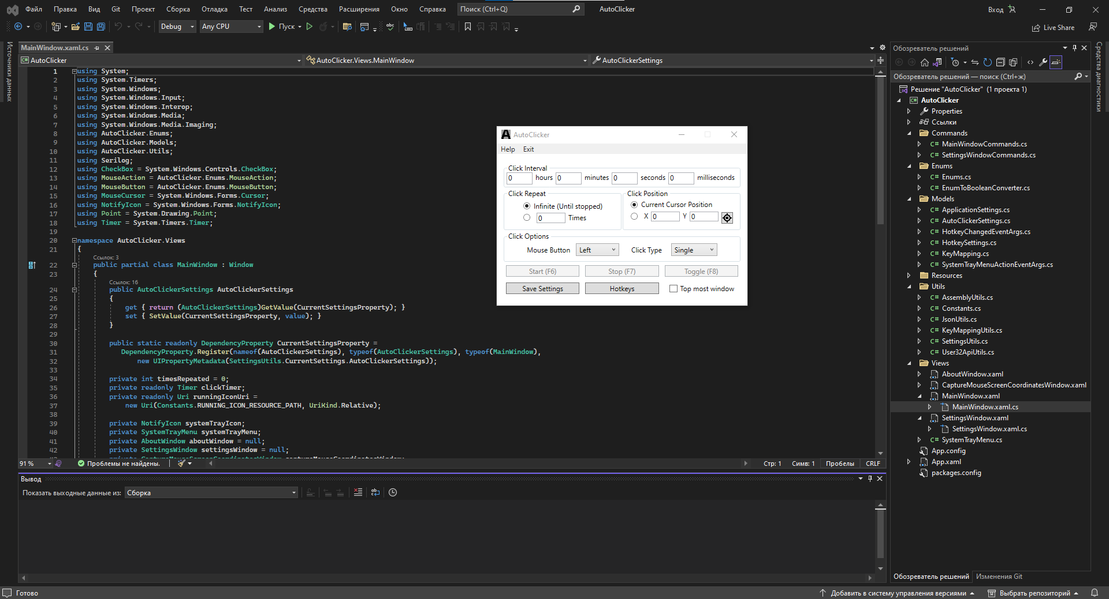

Test-case 2

|  |  |  |
| --- | --- | --- |
| **Название:** | Критическое тестирование | |
| **Функция:** | Обработка исключений при вводе отрицательных значений | |
| **Действие** | **Ожидаемый результат** | **Результат теста** |
| **Предусловие:** |  | |
| Запуск программы | Приложение функционирует | Пройден |
| **Шаги теста:** |  |  |
| Ввести отрицательные значения | Данные проверяются на ввод отрицательных значений | Пройден |
| **Постусловие:** |  |  |
| Переход к test-case 3 |  |  |

Рисунок - Test-case 2

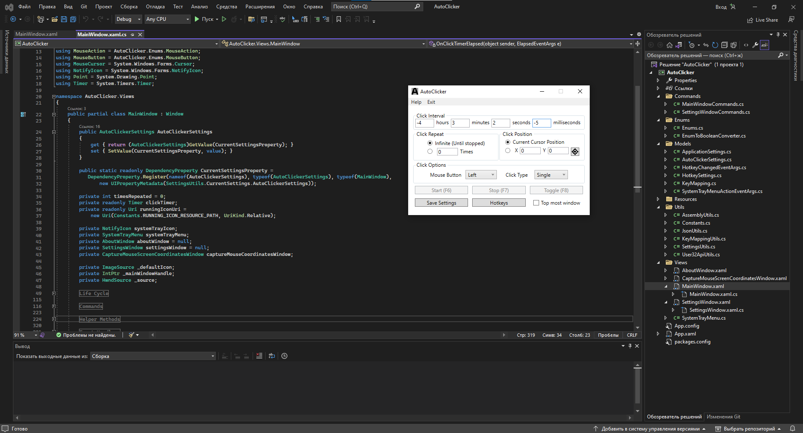

Test-case 3

|  |  |  |
| --- | --- | --- |
| **Название:** | Критическое тестирование | |
| **Функция:** | Работа выезжающих списков | |
| **Действие** | **Ожидаемый результат** | **Результат теста** |
| **Предусловие:** |  | |
| Запуск программы | Приложение функционирует | Пройден |
| **Шаги теста:** |  |  |
| Выбрать из выезжающего списка нужный элемент | Нужный элемент успешно был выбран | Пройден |
| **Постусловие:** |  |  |
| Переход к test-case 4 |  |  |

В данном коде происходит обработка события с помощью приведения отправителя (sender) к типу CheckBox. Предполагается, что этот код выполняется в обработчике события, связанном с элементом управления CheckBox.

Рисунок - Test-case 3

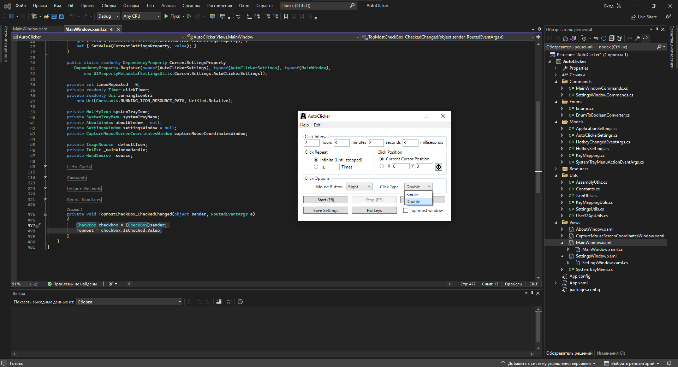

Test-case 4

|  |  |  |
| --- | --- | --- |
| **Название:** | Критическое тестирование | |
| **Функция:** | Сохранение настроек | |
| **Действие** | **Ожидаемый результат** | **Результат теста** |
| **Предусловие:** |  | |
| Запуск программы | Приложение функционирует | Пройден |
| **Шаги теста:** |  |  |
| Ввести данные | Данные успешно введены | Пройден |
| Нажать на кнопку «Save Settings» | Настройки будут успешно сохранены | Пройден |
| Закрыть и запустить программу | Старые настройки будут успешно сохранены и отображены | Пройден |
| **Постусловие:** |  |  |
| Переход к test-case 5 |  |  |

В данном коде определена статическая только для чтения (readonly) команда с маршрутизацией (RoutedUICommand) с именем "SaveSettings".

Рисунок - Test-case 4

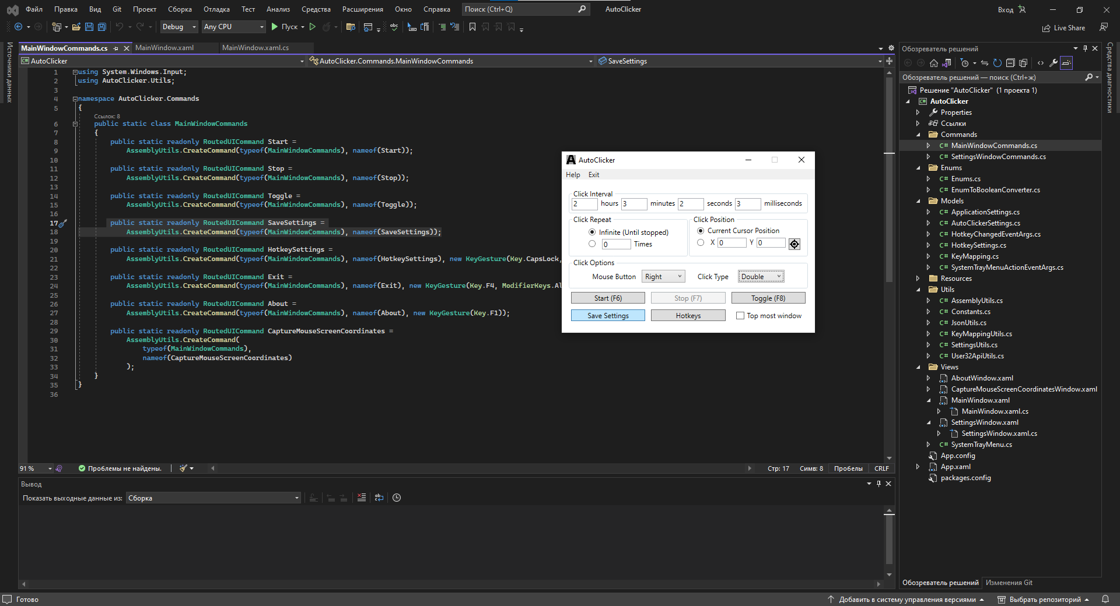

Test-case 5

|  |  |  |
| --- | --- | --- |
| **Название:** | Критическое тестирование | |
| **Функция:** | Выход из программы | |
| **Действие** | **Ожидаемый результат** | **Результат теста** |
| **Предусловие:** |  | |
| Запуск программы | Приложение функционирует | Пройден |
| **Шаги теста:** |  |  |
| Нажать на кнопку «Exit» | Успешный выход из программы | Пройден |
| **Постусловие:** |  |  |
| Переход к test-case 6 |  |  |

В предоставленном коде определен обработчик события MinimizeMenuItem_Click, который выполняется при щелчке на элементе меню (или другом элементе интерфейса), связанном с этим обработчиком.

Рисунок - Test-case 5

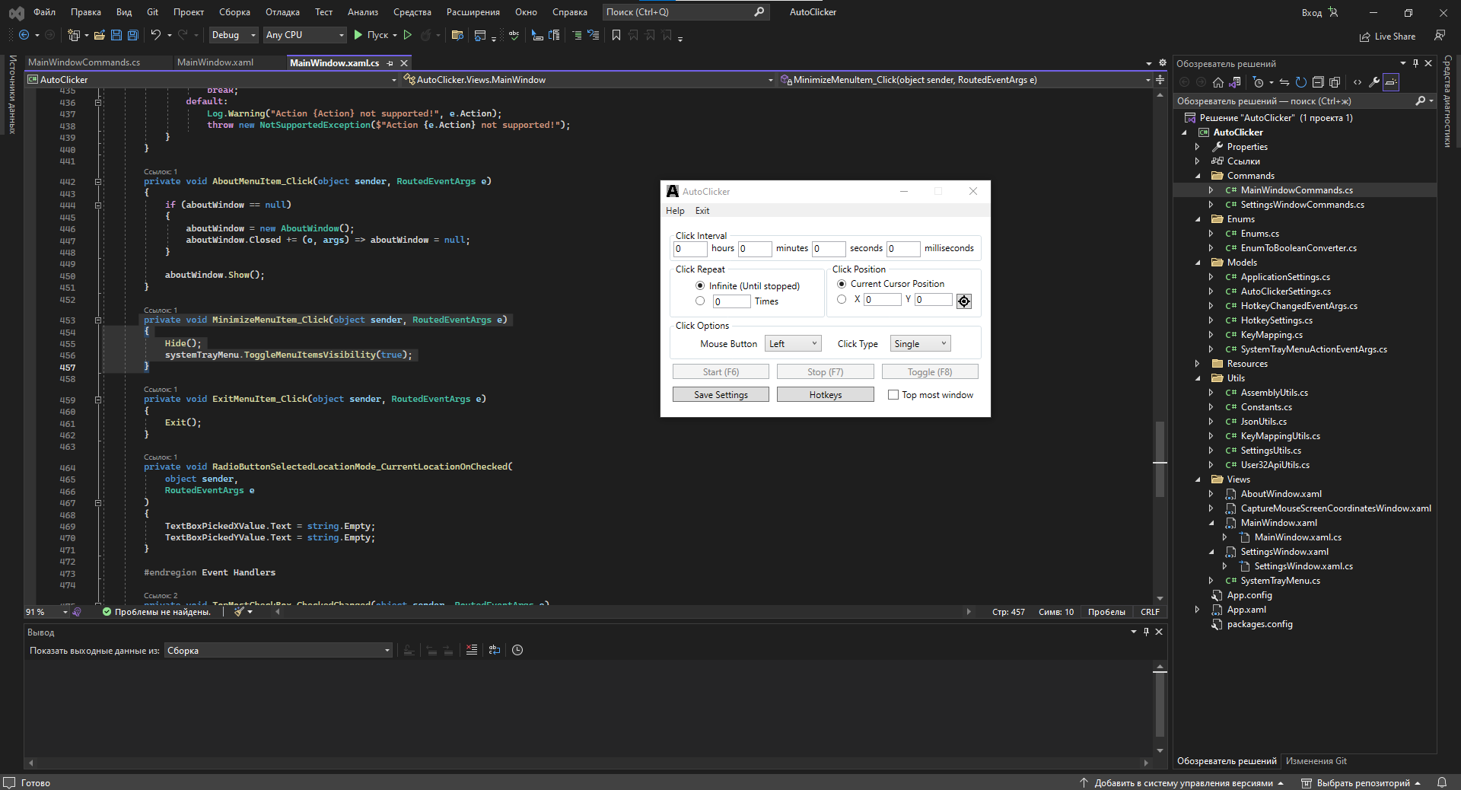

Test-case 6

|  |  |  |
| --- | --- | --- |
| **Название:** | Критическое тестирование | |
| **Функция:** | Выбор в Radio Button | |
| **Действие** | **Ожидаемый результат** | **Результат теста** |
| **Предусловие:** |  | |
| Запуск программы | Приложение функционирует | Пройден |
| **Шаги теста:** |  |  |
| Выбрать нужный элемент при помощи Radio Button | Нужный элемент успешно был выбран | Пройден |
| **Постусловие:** |  |  |
| Переход к test-case 7 |  |  |

В предоставленном коде определен обработчик события RadioButtonSelectedLocationMode_CurrentLocationOnChecked, который выполняется при изменении состояния выбранного радио-кнопки, связанной с этим обработчиком.

Рисунок - Test-case 6

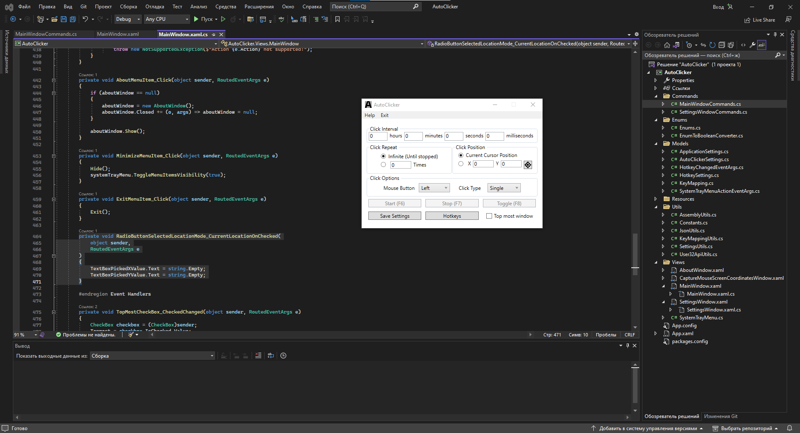

Test-case 7

|  |  |  |
| --- | --- | --- |
| **Название:** | Критическое тестирование | |
| **Функция:** | Переход на форму с горячими клавишами | |
| **Действие** | **Ожидаемый результат** | **Результат теста** |
| **Предусловие:** |  | |
| Запуск программы | Приложение функционирует | Пройден |
| **Шаги теста:** |  |  |
| Нажать на кнопку «Hotkeys» | При нажатии на кнопку откроется форма с горячими клавишами | Пройден |
| Выбрать необходимые клавиши для быстрого взаимодействия с системой и нажать на кнопку «Save» | Данные сохранятся | Пройден |
| **Постусловие:** |  |  |
| Переход к test-case 8 |  |  |

В данном коде определена статическая только для чтения (readonly) команда с маршрутизацией (RoutedUICommand) с именем "HotkeySettings". В данном случае используется KeyGesture с параметрами Key.CapsLock и ModifierKeys.Control, что означает, что сочетание клавиш "CapsLock" и "Control" будет активировать эту команду.

Рисунок - Test-case 7

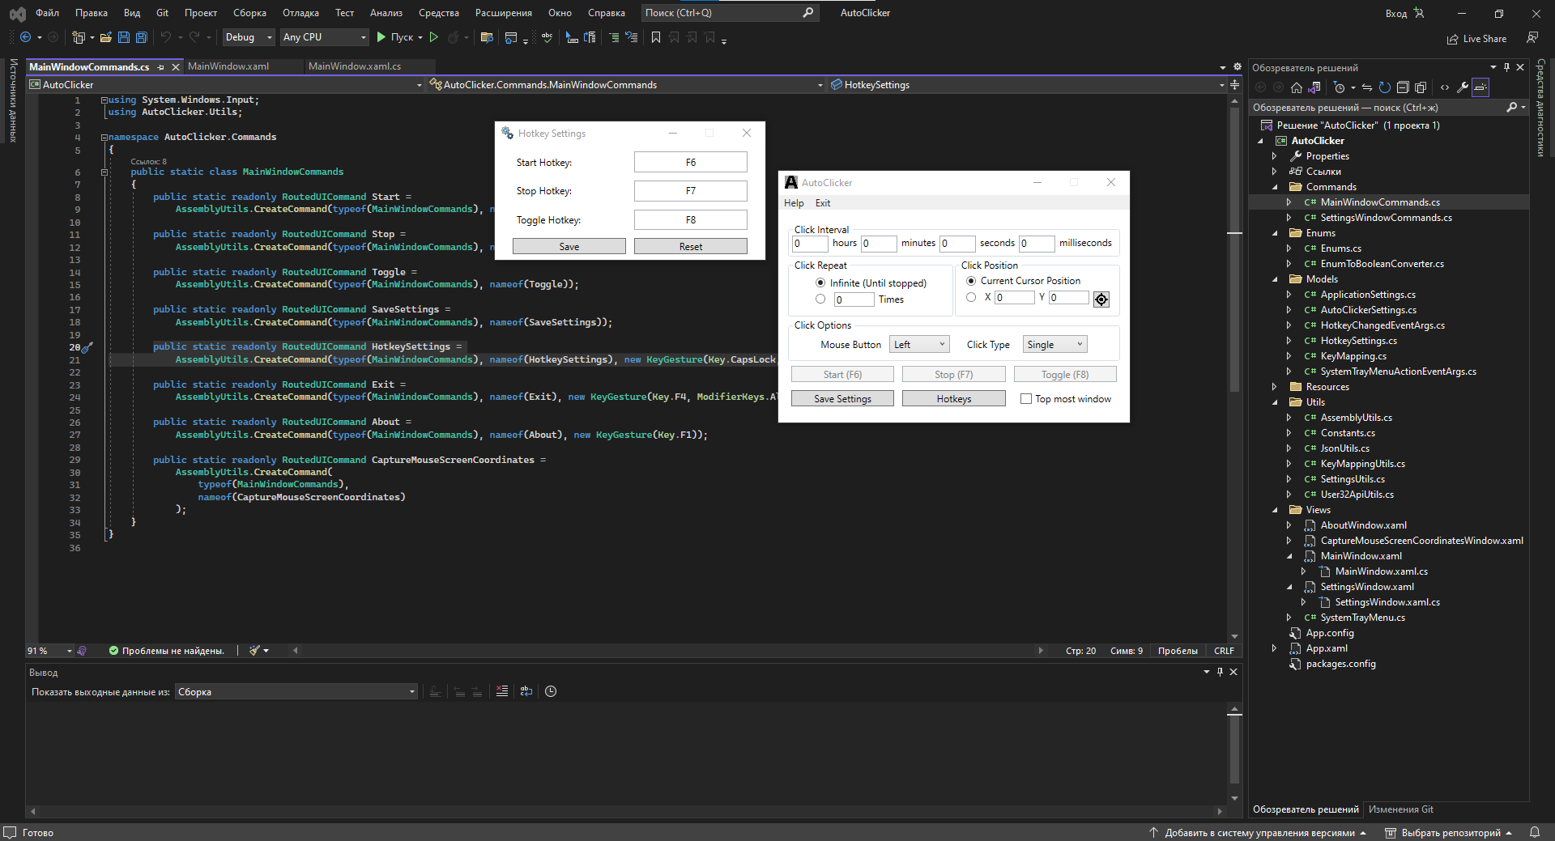

Test-case 8

|  |  |  |
| --- | --- | --- |
| **Название:** | Критическое тестирование | |
| **Функция:** | Выбор позиции для кликов | |
| **Действие** | **Ожидаемый результат** | **Результат теста** |
| **Предусловие:** |  | |
| Запуск программы | Приложение функционирует | Пройден |
| **Шаги теста:** |  |  |
| Нажать на кнопку «Мишень» | При нажатии на кнопку появится серая область, на которой можно выбрать позицию для клика | Пройден |
| Выбрать позицию для клика | В Click Position появятся координты X и Y | Пройден |
| **Постусловие:** |  |  |
| Переход к test-case 9 |  |  |

В данном коде определена статическая только для чтения (readonly) команда с маршрутизацией (RoutedUICommand) с именем "CaptureMouseScreenCoordinates".Таким образом, в коде создается статическая команда с маршрутизацией "CaptureMouseScreenCoordinates", которая использует тип MainWindowCommands и имя "CaptureMouseScreenCoordinates". Эта команда может быть использована для выполнения определенных действий или операций, связанных с захватом координат экрана с помощью мыши.

Рисунок - Test-case 8

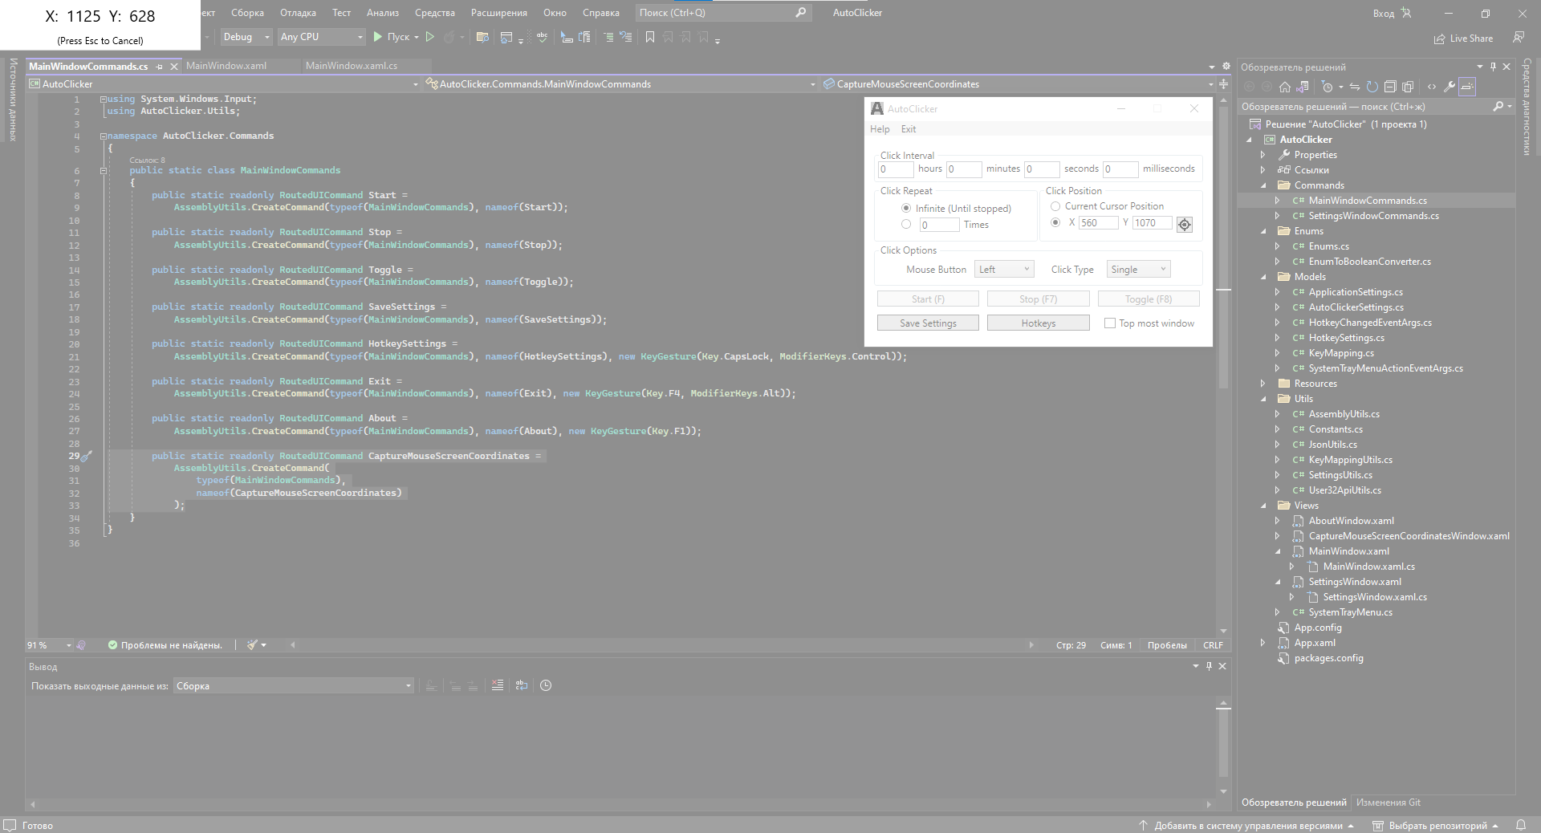

Рисунок - Test-case 8.1

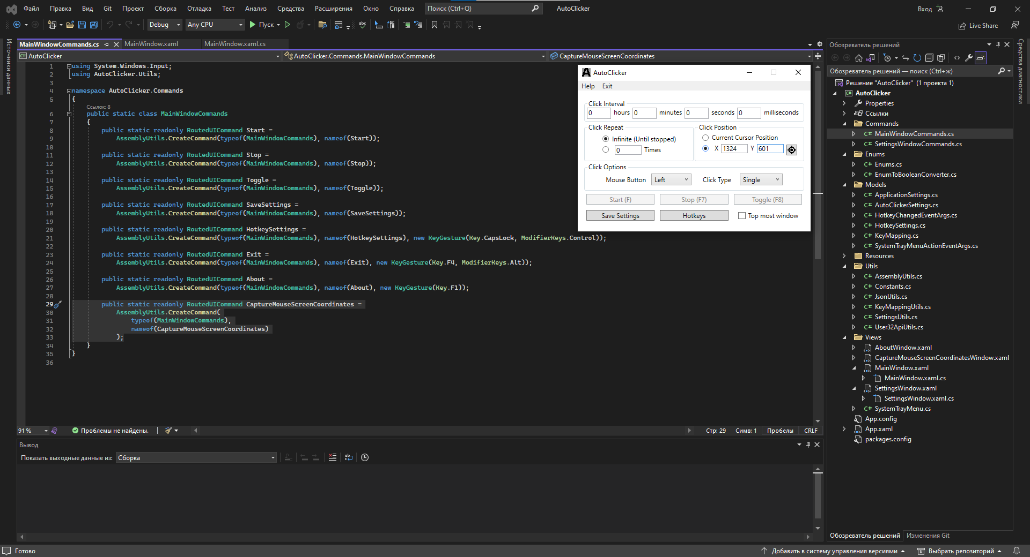

Test-case 9

|  |  |  |
| --- | --- | --- |
| **Название:** | Критическое тестирование | |
| **Функция:** | Остановка | |
| **Действие** | **Ожидаемый результат** | **Результат теста** |
| **Предусловие:** |  | |
| Запуск программы | Приложение функционирует | Пройден |
| **Шаги теста:** |  |  |
| Ввести значения | Данные успешно введены без всяких ошибок | Пройден |
| Нажать на кнопку «Start» | Autoclicker успешно заработал | Пройден |
| Нажать на кнопку «Stop» | Autoclicker остановился | Пройден |
| **Постусловие:** |  |  |
|  |  |  |

В данном коде определена статическая только для чтения (readonly) команда с маршрутизацией (RoutedUICommand) с именем "Stop".

Рисунок - Test-case 9

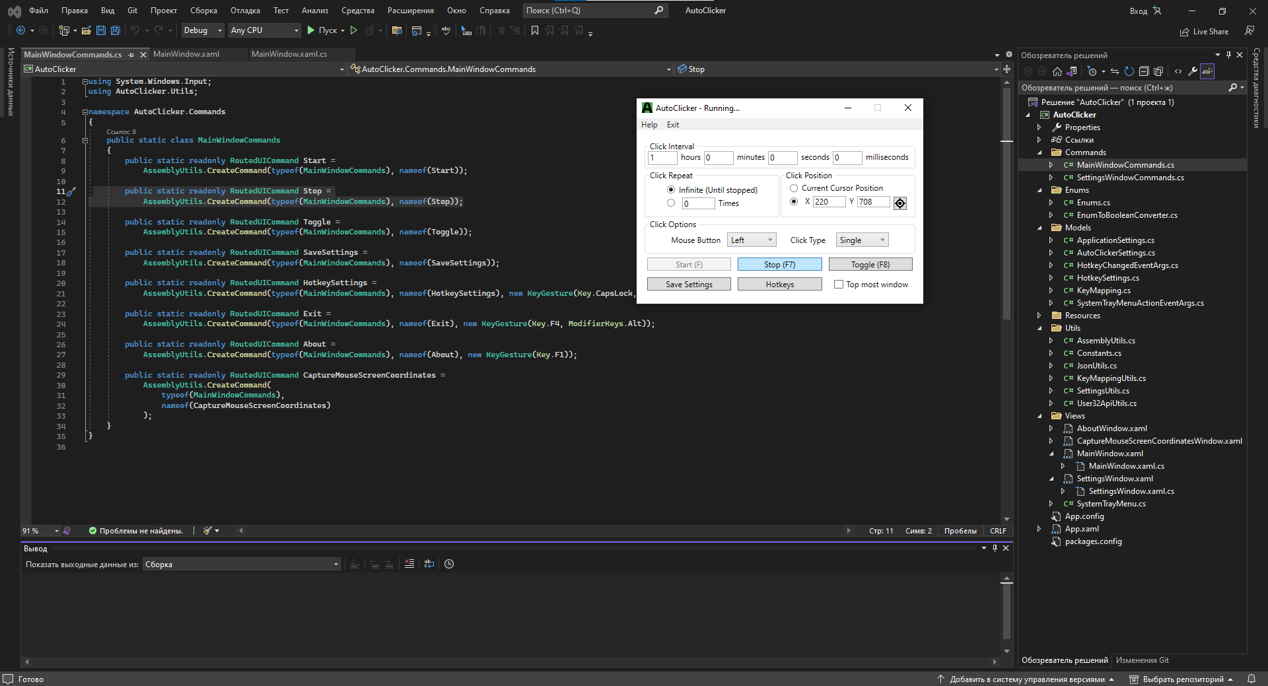

Рисунок - Test-case 9.1

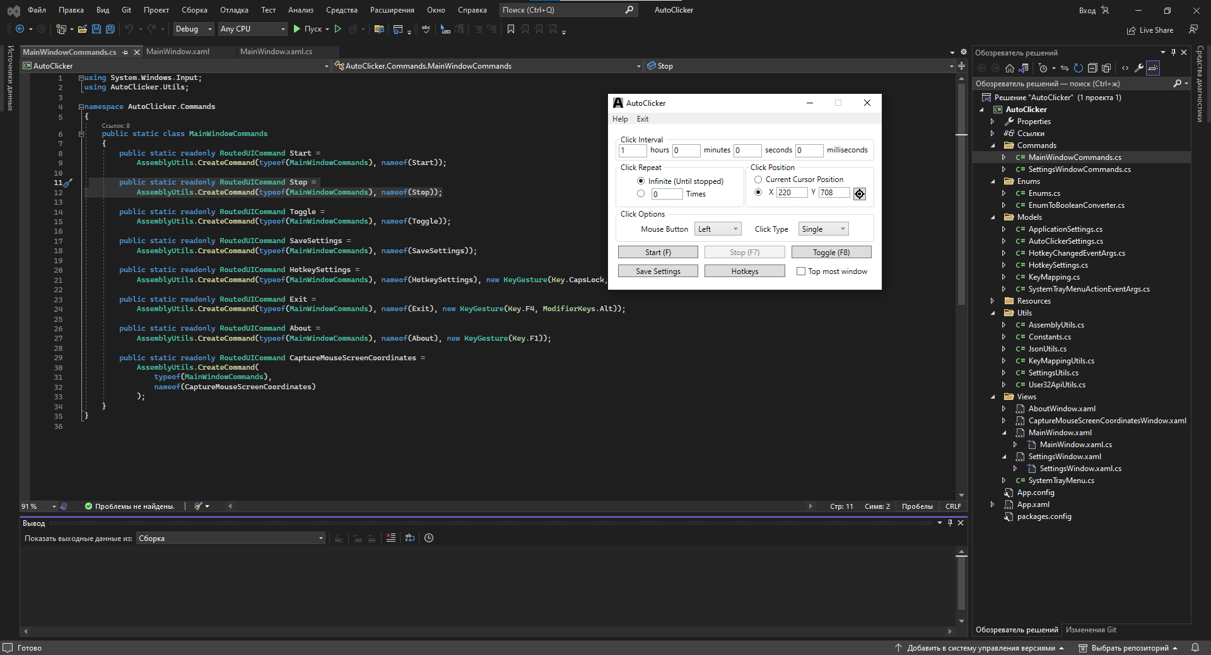

Check White box testing

В результате изучения и проверки отчёта, не было выявлено никаких ошибок, следовательно, программа «Autoclicker» работает исправно. Так как была пройдена проверка, документ передаётся человеку выполняющий задачу: Send Reports.